FICTION
Les pirates
3e, 4e et 5e année

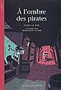
À l'ombre des pirates
Texte de Boris Le Roy; illustrations de Benjamin Adam
Arles : Actes Sud junior, 2009. 99 p.
Collection : Cadet
ISBN : 9782742779734 11,95 $
3e, 4e et 5e année
Livres ouverts – Sélection de livres pour les jeunes
Lors de l’abordage d’un bateau ennemi tenant sa mère captive, un fils de pirate est fait prisonnier avec son père. Le fils découvre alors que sa mère partage sa vie de son plein gré avec le capitaine du bateau. Son père relâché en mer, le jeune garçon s'aperçoit que la cale du bateau renferme une immense cargaison d’esclaves. Habitué à se poser des questions qui lui attirent des ennuis, le jeune pirate entend tirer cette affaire au clair. Ce roman divertissant relate une histoire de pirates classique et efficace. [Livres ouverts]

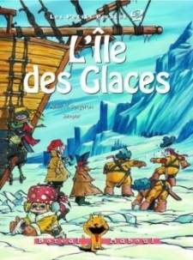
L'île des Glaces
Texte d'Alain M. Bergeron; illustrations de Sampar
Montréal : Boréal, 2005. 54 p.
Collection : Les petits pirates; 2
Ainsi que les autres titres de cette collection
ISBN : 2764604009 9,95 $
3e année
Les petites pirates, dirigés par leur capitaine Jean de Louragan, naviguent vers l'île des Glaces, en quête du trésor des trésors. Ils y sont accueillis par Barbe-Blanche et ses gnomes qui, parce que c'est jour de fête, acceptent de les conduire vers le trésor... qui n'est pas exactement fait d'or et d'argent! Merlan fait une bêtise qui sème la pagaille. Vite, les petits pirates se dépêchent de rejoindre leur navire! Un texte vivant sans prétention, sinon celle d'amuser le lecteur grâce à de cocasses jeux de mots et de coquins personnages qui multiplient les bêtises et maladresses. [SDM]

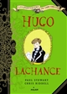
Hugo Lachance
Texte de Paul Stewart, illustrations de Chris Riddell
Toulouse : Milan, 2014. 245 p.
ISBN : 9782745962836 19,95 $
5e année
Recueilli alors qu'il était bébé par deux éleveurs de rennes dans le Grand Nord, Hugo Lachance s'envole vers l'âge de dix ans à bord d'un traîneau volant pour atterrir là où un compas magique l'emmène, c'est-à-dire "Chez lui". Deux gentilles antiquaires, Daisy et Lily Neptune, le mettent alors au courant du destin tragique de ses parents, dévorés par des ours polaires et de l'existence d'un trésor encore jamais retrouvé, celui de Bastingage Betty, célèbre pirate et ancêtre de sa mère. Pendant ce temps, Elliot de Mille, énigmatique et sournois rédacteur en chef d'un journal à potins, mijote des plans machiavéliques afin de déposséder les propriétaires du square des Lucioles de Port-du-Haut. Hugo cherche à déterminer l'objet de cette campagne de "salissage"... [SDM]

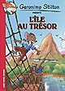
L'île au trésor de Robert Louis Stevenson
Adaptation de Geronimo Stilton; ill. de Sergio Algozzino, et al.
Paris : Albin Michel jeunesse, 2011. 216 p.
Collection :Geronimo Stilton raconte les grands classiques de la littérature de jeunesse
ISBN : 9782226219961 16,95 $
4e et 5e année
Sous ce titre: un classique du roman d'aventure et de piraterie mettant en scène Jim Hawkins, fils d'aubergistes, qui hérite un jour d'une carte indiquant l'emplacement d'une île sur laquelle serait enfoui le légendaire trésor du capitaine Flint. Il n'en faut pas plus pour que le jeune garçon et le docteur Livesey mettent sur pied une expédition en vue de récupérer le convoité butin. Or, le duo devra composer avec Long John Silver, le célèbre pirate à la jambe de bois, qui s'est fait engager comme cuisinier sur le navire. Une adaptation légère dont le texte, abondamment dialogué, fait l'objet de typographies variées et expressives qui traduisent la verve et l'entrain du sympathique bestiaire. Une courte biographie de l'auteur clôt ce plaisir de lecture qui pourra servir de tremplin à l'œuvre originale. [SDM]

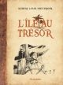
L'île au trésor
Adaptation de Ronne Randall; illustrations de Robert Dunn
Montréal : Hurtubise, 2012. 46 p.
Collection : Collection classique
ISBN : 9782896478446 9,95 $
4e et 5e année
Sous une couverture rehaussée de surfaces vernies et arborant une couleur parcheminée évoquant les livres anciens, cet opus donne un nouveau souffle à ce classique du roman d'aventure et de piraterie mettant en scène Jim Hawkins, fils d'aubergistes, qui hérite un jour d'une carte indiquant l'emplacement d'une île sur laquelle serait enfoui le légendaire trésor du capitaine Flint. Il n'en faut pas plus pour que le jeune garçon et le docteur Livesey mettent sur pied une expédition en vue de récupérer le convoité butin. Or, le duo devra composer avec Long John Silver, le célèbre pirate à la jambe de bois, qui s'est fait engager comme cuisinier sur le navire. Une très habile adaptation du récit original, dont le traducteur a su conserver la saveur tout en recourant adroitement aux ellipses afin de réduire au minimum les épisodes violents. [SDM]

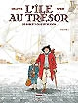
L'île au trésor. 1 (Bande dessinée)
Adaptation de David Chauvel; illustrations de Fred Simon
[Paris] : Delcourt, 2007. 46 p.
Collection : Ex-libris
Ainsi que les tomes 2 et 3 de cette série
ISBN : 9782756005317 16,95 $
5e année
Une très fidèle adaptation du chef-d’œuvre de Stevenson, ce classique des récits d'aventures et de piraterie qui relate la chasse au trésor du jeune Jim Hawkins et du célèbre pirate à la jambe de bois, Long John Silver. Le dessin précis et raffiné, fortement inspiré du courant de la ligne claire, est mis en couleurs dans une palette de tons sobres et éteints qui confèrent un charme suranné à l'ensemble, dans le parfait esprit du récit, qui a quant à lui conservé le style littéraire et la narration à la première personne de l'original. [SDM]

Le terrible loup-garou
Texte de Chris Mould
Montrouge : Bayard jeunesse, 2011. 188 p.
Collection : Histoires bizarres de Balthazar ; 1
ISBN : 9782747029100 9,95 $
5e année
À la mort de son grand-oncle, l'amiral Bartholomé Suif, le jeune Blathazar Clairon hérite du manoir du Bougeoir où il se rend pour ses vacances. Là-bas, il est reçu par madame Bonpsain, maîtresse des lieux. Or d'étranges choses se produisent sur l'île de la Roche-Crampon et le jeune moussaillon, à qui on raconte la fin atroce de son aïeul, se voit bientôt interdire la fréquentation du marchand de bonbon, Monsieur Lecake qu'on soupçonne de lycanthropie. Afin de vérifier les dires d'une bande de mauvais pirates, Balthazar prend des risques et découvre bientôt, sur cette lande inhospitalière aux maisons tout de guingois, le passé peu reluisant de son ancêtre flibustier dont un trophée de brochet empaillé, accroché au mur, lui révélera un secret. Un roman graphique en droite ligne avec les récits fantaisistes pimentés d'humour noir à l'anglaise, abondamment illustré de croquis noir d'encre campant l'univers gothique victorien de la quête du jeune Balthazar en parallèle d'un texte aéré très accessible. [SDM]

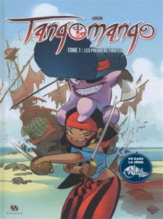
Les premiers pirates
Texte et illustrations d’Adrián, d'après un univers de Tot
[Roubaix] : Ankama, 2013. 44 p.
Collection : Tangomango ; 1
Ainsi que le 2e tome de cette série
ISBN : 9782359104080 23,95 $
5e année
Poupo Mongrovejo, gouverneur tyrannique des Eaux Tièdes, pensait s'être définitivement débarrassé de tous les pirates de cette région, pourtant il semblerait qu'il soit dans le faux. En effet, la fougueuse Elaine, une jeune fille de 12 ans pleine de ressources et son père adoptif Encre Noire, un poulpe ambitieux, réparent secrètement une épave afin d'écumer les mers et reprendre le flambeau des pirates de jadis. Sont-ils dignes de succéder aux "Tangomango", les premiers pirates? Ils le sauront bien assez vite. Découvrez les débuts de la jeune Elaine et d'Encre Noire dans le monde de la piraterie. Ce premier opus (d'une trilogie) se concentre sur la réparation du futur navire-pirate et la chasse au mystérieux talisman du gouverneur. Quant à nos héros, ils sont sympathiques et ont plusieurs facettes. Alors qu'Elaine passe de la mignonne demoiselle à la vilaine pirate, Encre Noire alterne entre le "papa poulpe" et le redoutable bandit. Le dessin est réussi et les couleurs éclatantes. Une BD réjouissante qui respire la bonne humeur. [SDM]

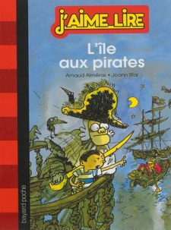
L'île aux pirates
Texte d’Arnaud Alméras; illustrations de Joann Sfar
[Montrouge] : Bayard jeunesse, 2013. 40 p.
Collection : J'aime lire ; 159. Aventure
ISBN : 9782747045384 9,95 $
3e et 4e année
Livres ouverts –Sélection de livres pour les jeunes
Le Conquérant est un navire transportant un trésor bien spécial : une rose des vents magique qui a le pouvoir de commander aux vents. Lors d’un arrêt sur la terre ferme, les marins du Conquérant font la rencontre de Sam la Pieuvre. Imprudents, ils lui révèlent l’existence de la rose des vents magique. Quentin, le mousse du Conquérant, est furieux contre les marins qui n’ont pas su retenir leur langue. La nuit même, Sam la Pieuvre s’empare du Conquérant et fait prisonnier son équipage. Heureusement, Quentin est là pour sauver la situation. Ce premier roman propose une amusante histoire de pirates. Le récit insiste sur le courage et le caractère astucieux du jeune héros tout en assurant un déroulement linéaire et une construction simple. Des personnages archétypiques, notamment des marins fêtards et un adversaire machiavélique, donnent le beau rôle au mousse qui, à la fin de l’histoire, devient le second du gentil capitaine. Des dessins de Joann Starle accompagnent le texte, vivant et ponctué de dialogues amusants. [Livres ouverts]

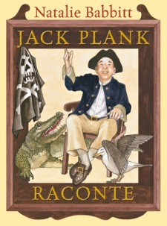
Jack Plank raconte
Texte de Natalie Babbitt
Toronto : Scholastic, 2007. 128 p.
ISBN : 9780545998338 14,99 $
5e année
Livres ouverts – Sélection de livres pour les jeunes
Alors qu'on le renvoie de son poste de pirate, Jack Plank s'établit chez madame DelFresno afin d'y changer de vie. Encouragé par la jeune Nina, Jack se cherche un nouvel emploi, mais les opportunités proposées comportent toujours un problème que décrit le bougre à travers le récit de ses souvenirs. Ainsi, il craint rencontrer des trolls en traversant le pont qui mène à la plantation de canne à sucre, l'odeur de la boulangerie lui rappelle le triste sort d'un naufragé amoureux d'une sirène, les phénomènes paranormaux lui font peur et lui rappellent le délire d'un ancien matelot, la pêche lui remémore la métamorphose malheureuse d'un ami en pieuvre, etc. Ne sachant plus quoi faire pour gagner sa croûte, Jack Plank décide de repartir sur la mer, mais la tenancière et sa fille lui trouvent un métier qui lui convient parfaitement... Les amusants et fantaisistes témoignages du pirate au cœur tendre sont narrés dans une belle langue et illustrent bien l'imaginaire fertile du conteur qu'il est devenu malgré lui. [SDM]

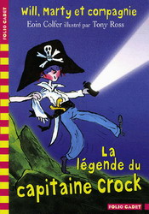
La légende du capitaine Crock
Texte d’Eoin Colfer; illustré par Tony Ross
[Paris] : Gallimard jeunesse, 2006. 93 p.
Collection : Will, Marty et compagnie
ISBN : 2070573206 10,95 $
3e, 4e et 5e année
Livres ouverts – Sélection de livres pour les jeunes
Will, neuf ans, passe des vacances familiales au bord de la mer, dans le petit village de Duncade, que l'on dit hanté par le fantôme du capitaine Crock. Ce dernier se serait jadis vu planter une hache dans le front par un enfant de neuf ans et aurait juré d'emmener sur son navire fantôme tout enfant de cet âge qu'il croiserait sur les rochers qui portent son nom. Or, cette année Will assiste pour la première fois au bal des Harengs, une fête spécialement organisée pour les enfants de neuf à onze ans. Il est totalement désappointé lorsque son frère Marty le force à participer à un jeu au terme duquel il est couronné "mousse du capitaine Crock" et se voit dans l'obligation de porter un costume de pirate. Sans compter que son frère le force à rentrer seul, en passant par les rochers où, dit-on, avait l'habitude de s'asseoir le redouté pirate... [SDM]

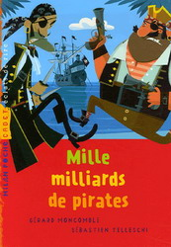
Mille milliards de pirates!
Texte de Gérard Moncomble; illustrations de Sébastien Telleschi
Toulouse : Milan poche, 2007. 38 p.
Collection : Milan poche cadet Éclats de rire ; 64.
ISBN : 9782745925046 9,95 $
3e, 4e et 5e année
Livres ouverts – Sélection de livres pour les jeunes
À l’auberge de Maître Plum, deux effroyables pirates sont sur le point de s’affronter. Pour éviter le carnage, l’aubergiste leur propose des épreuves afin de déterminer le véritable roi des écumeurs de mer. Le concours commence avec une partie de croque-carambouille, visant à capturer le plus de bateaux possible. S’ensuit une partie de trousse-trésor, puis de croque-ragougnasse, consistant à avaler le plus possible d’une infâme bouillie. Colériques et orgueilleux, les deux pirates persistent jusqu’à en être malades. Guéris, ils deviennent marmitons à l’auberge, chacun tentant de mieux manier l’écumoire que l’autre. Dans ce bref roman, l’humour et l’aventure occupent le premier plan. [Livres ouverts]

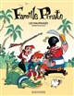
Les naufragés (Bande dessinée)
Texte d’Aude Picault et Fabrice Parme; illustrations de Fabrice Parme
Paris : Dargaud, 2012. 45 p.
ISBN : 9782205068894 17,95 $
5e année
Série de bandes dessinées à saveur humoristique mettant en scène les aventures loufoques de la famille MacBernik, une famille de pirates habitant l'île de la Tortue. Un graphisme expressif et coloré donne vie aux aventures de cette sympathique famille de pirates au tempérament bien trempé et au langage fleuri. [SDM]

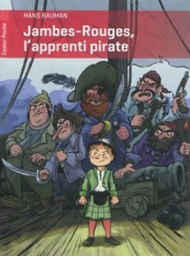
Jambes-Rouges, l'apprenti pirate
Texte d’Hans Baumann; illustrations de Reinhard Michl
Paris : Flammarion, 2012.152 p.
Collection : Castor poche : des romans pour les grands
ISBN : 9782081265745 12,95 $
3e et 4e année
Un jeune orphelin, exploité par un meunier, s'enfuit et devient moussaillon à bord de la Pieuvre, vaisseau du terrible Barbe-Rousse. Ses talents lui valent l'estime de l'équipage, puis le poste de... capitaine. Un récit amusant, parsemé d'humour. [SDM]

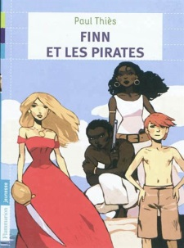
La rencontre
Texte de Paul Thiès
Paris : Flammarion jeunesse, 2012. 102 p.
Collection : Finn et les pirates
Ainsi que le 2e tome de cette collection
ISBN : 9782081267190 9,95 $
5e année
Livres ouverts – Sélection de livres pour les jeunes
Finn est un jeune orphelin écossais qui travaille comme mousse sur un navire. Le jour où la superbe Anne Mandayville, sa servante Sara et son esclave Miguel s’embarquent sur le Cordélia, la vie de Finn prend une tournure différente. Il découvre les liens qui unissent les trois jeunes gens et s'allie à eux pour mener une vie de pirate où l’amour et l’amitié occupent une place aussi importante que les bijoux et les trésors. Ce roman captivant est écrit de façon élégante. Il trace un portrait vivant de la vie en mer et d’une île du Sud à l’aide de descriptions courtes, mais évocatrices, et grâce à un riche vocabulaire. À l’imaginaire de Finn, pétri des contes chevaleresques de la légende arthurienne, s’oppose la dure réalité des inégalités sociales et de l’esclavagisme. Les personnages sont consistants et crédibles. Ceux-ci sont d’abord plus fascinants qu’attachants, mais la rencontre avec Finn les influence positivement. Les liens humains et l’entraide prennent finalement le dessus sur la cupidité et sur les différences de classe sociale ou d'origine ethnique. [Livres ouverts]

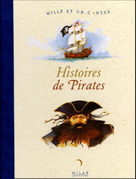
Histoires de pirates
Toulouse : Milan jeunesse, 2005. 108 p.
Collection : Mille et un contes
ISBN : 2745916653 32,95 $
3e, 4e et 5e année
Livres ouverts – Sélection de livres pour les jeunes
Ce recueil comprend quatorze contes traditionnels. Les récits de ce recueil mettent en scène divers personnages de pirates qui évoluent sur les mers du monde alors que des abordages, des naufrages ou des sauvetages surviennent. On y valorise le courage, la loyauté et l'honneur à travers une représentation originale de la relation père-fils. Les récits, tantôt des contes traditionnels populaires, tantôt des textes contemporains, se déroulent dans plusieurs lieux. Les textes sont écrits dans une langue riche qui emploie plusieurs termes associés à la piraterie. Quelques expressions argotiques ainsi qu’un humour familier se retrouvent dans les dialogues entre les pirates. Les illustrations aux couleurs vives, parfois en pleines pages, parfois en bordure, varient d'un conte à l'autre, l'illustrateur étant différent pour chacun des textes. Elles représentent des passages et moments charnières de chaque conte. Ce recueil invite au voyage en mer et à la découverte de personnages différents, rustres et marginaux. [Livres ouverts]

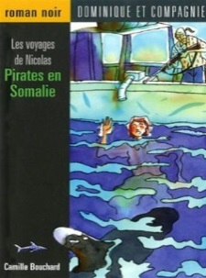
Pirates en Somalie
Texte de Camille Bouchard; illustrations d’Alexandra Myotte
Saint-Lambert : Dominique et compagnie, 2012. 74 p.
Collection : Les voyages de Nicolas
ISBN : 9782895126584 8,95 $
4e et 5e année
Livres ouverts - Sélection de livres pour les jeunes
Dans ce quatrième tome de la série, suspense et action s’entremêlent, alors que le bateau qui devait emmener Nicolas et ses parents en expédition de plongée dérive vers les eaux somaliennes. Tandis que les parents et le capitaine sont pris en otages par trois des pirates qui infestent ces eaux, Nicolas hésite entre fuir ou tenter de les sauver. L’histoire, narrée par le personnage principal, attire l’attention sur le phénomène de la piraterie en Somalie tout en offrant une aventure mouvementée. S’appuyant sur une problématique actuelle, ce texte entraînant s’ancre dans un contexte bien défini et intègre même quelques expressions arabes. Il est agrémenté d’illustrations en noir et blanc. [Livres ouverts]

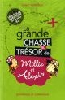
La grande chasse au trésor de Millie et Alexis
Texte de Nancy Montour; illustrations de Fil et Julie
Saint-Lambert : Dominique et compagnie, 2012. 319 p.
ISBN : 9782896862603 12,95 $
3e et 4e année
Pour leur anniversaire, les jumeaux Millie et Alexis rêvaient d'une grande chasse au trésor sur une île tropicale. Ils étaient loin d'imaginer que leur père entraînerait toute leur petite famille dans une expédition sur... l'île Verte! Dans la chambre qu'ils occupent au sein de l'ancienne demeure du gardien du phare, qui a été reconvertie en auberge, les enfants découvrent une carte, dissimulée derrière un tableau suspendu au mur. Convaincus que tout a été organisé par leur papa, ils se lancent dès le lendemain matin à la recherche du butin. Mais leur rencontre avec un dénommé capitaine Flop, qui connaît leurs noms et semble lire dans leurs pensées, les amène à s'interroger: leur père se cache-t-il réellement derrière cette aventure ou sont-ils les jouets d'un... fantôme? Ce n'est que le début d'une grande aventure au cours de laquelle les enfants croisent la route de l'inquiétant pirate Allégo qui leur apprend qu'il ne faut pas se fier aux apparences et que les véritables trésors ne sont pas toujours ceux que l'on croit... Cet ouvrage réunit les trois volets d'une série enlevante, qui se double d'une magnifique invitation à découvrir les paysages enchanteurs bordant le Saint-Laurent. [SDM]

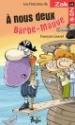
À nous deux, Barbe-Mauve!
Texte de François Gravel; illustrations de Philippe Germain
Québec : FouLire, 2012. 61 p.
Collection : Les histoires de Zak et Zoé ; 6
ISBN : 9782895911296 8,95 $
3e et 4e année
Les deux héros se catapultent ici dans un film de pirates qui se déroule au cœur des Antilles. Quel bonheur de se plonger dans le sable chaud, d'assister depuis les premières loges à une bataille navale et de déjouer les plans du sinistre Barbe-Mauve en délivrant la superbe princesse Esmeralda! Mais pas question de laisser cette dernière embrasser son amoureux éperdu d'amour qui multiplie les rimes à se tordre de rire! Il n'y a rien de plus détestable qu'un film qui se clôt ainsi! Un roman malicieux et mené tambour battant dont le texte, facile à lire, est accompagné d'illustrations en noir et blanc donnant vie à des protagonistes caricaturés tout à fait dans le ton. [SDM]

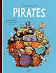
Histoires de pirates
Texte de Gudule; illustrations de Frédéric Pillot et Marc Lizano
Toulouse : Milan jeunesse, 2009. 60 p.
ISBN : 9782745938510 25,95 $
5e année
Livres ouverts – Sélection de livres pour les jeunes
Recueil de cinq courtes histoires dans lesquelles on croise de curieux pirates: le trésor caché de Barbak-le-Rouge rend un baron fou de rage, Barbe-Noire remplace sa barbe brûlée par une barbe à papa rose, le flibustier le plus poli de toute l'histoire de la piraterie se retrouve au centre d'un duel d'insultes contre une jeune femme qui n'a pas la langue dans sa poche et un jeune garçon sensible et délicat rêve de devenir pirate... [SDM]

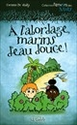
À l'abordage, marins d'eau douce!
Texte de Corinne De Vailly; illustrations de Shutterstock
[Longueuil] : Goélette, 2011. 110 p.
Collection : L'envers des mots
ISBN : 9782896388899 10,95 $
3e et 4e année
Dans le présent opus, Joffrey convainc Fée Des Bêtises de l'envoyer sur une île remplie de pirates afin qu'il puisse mieux rédiger un travail scolaire. Morgan s'y fait envoyer à son tour pour retrouver son ami. Pendant leurs aventures, ils feront la connaissance d'une jeune esclave, Agénor, et découvriront les îles des Antilles, se feront poursuivre par des pirates, aideront un groupe de corsaires, etc. Critique : Une histoire amusante dans laquelle trois jeunes héros vivent des aventures rocambolesques, tout en enrichissant leur vocabulaire. Des mots tels que brigantin, sabord, faquin, boucanier, ébène et bien d'autres trouvent leur définition à la fin du volume. Le concept de la série fait appel à l'humour, aux devinettes, aux jeux de mots et aux rébus afin de faire connaître les subtilités de la langue française aux jeunes lecteurs. [SDM]

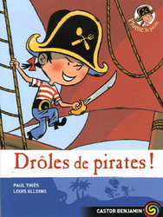
Drôles de pirates!
Texte de Paul Thiès; illustrations de Louis Alloing
Paris : Castor poche Flammarion, 2006. 45 p.
Collection : Plume le pirate ; 1
Ainsi que les autres titres de cette collection
ISBN : 2081633701 9,95 $
3e année
Plume Fourchette a quitté le navire Bon appétit pour devenir roi des cannibales. Au fil de son périple, il fait d'heureuses rencontres : Petit Crochet, fils d'un terrible pirate qui le repêche de l'océan, et Perle, une jeune cannibale punie par ses parents sur une île déserte pour avoir refusé de finir sa soupe de poissons... Un récit farfelu aux personnages inventifs de style BD en quête d'autonomie. [SDM]

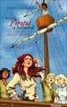
Pirates à bâbord!
Texte d’Annie Bacon; illustrations de Sarah Chamaillard
L'Île Bizard : Éditions du Phoenix, 2010. 141 p.
Collection : Collection Oeil-de-chat ; 19
ISBN : 9782923425320 8,95 $
5e année
Jessica a finalement réussi à convaincre ses compagnons d'infortune de construire un bateau pour quitter l'île. Après plus d'une semaine en mer, voilà que l'équipage est dans la mire d'un irascible pirate... Un roman d'aventures bien mené, des personnages crédibles. [SDM]

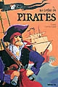
10 contes de pirates
Texte de Gudule; illustrations de Claire Le Grand
Champigny-sur-Marne : Lito, 2009. 122 p.
Collection : Autour du monde
ISBN : 9782244417622 18,95 $
5e année
Pirates, corsaires et flibustiers sont la thématique centrale de ce recueil de dix contes issus de la tradition orale de peuples des quatre coins du globe. Or, ces récits venus de la Chine, de la France, du Japon, de la Hollande, des Antilles, de l'Angleterre ou encore des mers du Sud mettent en scène des hommes qui, sous leurs dehors féroces, cachent souvent un cœur tendre, n'hésitant pas à risquer leur vie pour récupérer la perle de jouvence réclamée par la dame aimée ou à recourir à la poésie de l'accordéon pour lutter contre l'envoûtant chant des sirènes. Les plus cruels sont quant à eux punis, que ce soit en se voyant condamnés à errer pour l'éternité à bord d'un vaisseau fantôme (tel le Hollandais volant) ou en devenant la proie d'un génie malfaisant, libéré par des esclaves maltraités... [SDM]

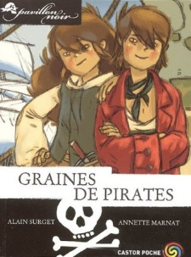
Graines de pirates
Texte d’Alain Surget; illustrations d’Annette Marnat
[Paris] : Flammarion, 2005. 94 p.
Collection : Pavillon noir ; 1
Ainsi que les autres titres de cette collection
ISBN : 2081631148 13,95 $
5e année
Paris, 1660. Au décès de leur mère, P'tite Louise et Benjamin, dix ans, ont été recueillis par l'hospice de la Salpêtrière, un établissement dirigé d'une poigne de fer par des religieuses. Un soir, ils prennent la poudre d'escampette. Leurs pas les mènent à Saint-Malo, où ils sont kidnappés par le terrible pirate Barbe-Noire. Ce dernier leur apprend qu'ils sont les enfants de Cap'taine Roc, un flibustier dont la tête est mise à prix et à qui ils doivent le tatouage qu'ils portent sur l'épaule, représentant chacun le quart d'une carte au trésor. Trésor que Barbe-Noire a bien l'intention de récupérer... [SDM]

DOCUMENTAIRES
Les pirates
3e, 4e et 5e année

Corsaires et pirates
Texte de Richard Platt; photographies de Tina Chambers
Paris : Gallimard jeunesse, 2014. 71 p.
ISBN : 9782070657100 21,95 $
5e année
Livres ouverts – Sélection de livres pour les jeunes
Une fenêtre ouverte sur le monde des forbans des mers, dont on rencontre les représentants les plus célèbres au gré d'un saut dans le temps orchestré autour d'une trentaine de doubles pages thématiques levant le voile sur leur mode de vie très réglementé, leurs embarcations, leurs instruments de navigation, leurs pavillons, leur régime alimentaire, leurs loisirs, leurs territoires de chasse de prédilection, les sanctions et châtiments qui les attendaient en cas de désertion ou de capture, la place qu'occupaient les femmes dans leur univers, les trésors et épaves qu'ils laissèrent derrière eux, l'influence qu'ils eurent sur l'histoire des vieux pays, les conquêtes et les traités de commerce ou encore la manière dont ils furent immortalisés par les écrivains et cinéastes. Une galerie photographique et des liens Internet permettent quant à eux de poursuivre l'exploration via le site Web de l'éditeur.. [SDM]

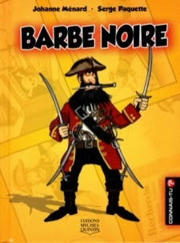
Barbe Noire
Texte de Johanne Ménard; illustrations et bulles de Serge Paquette
Waterloo : M. Quintin, 2013. 63 p.
Collection : Connais-tu? ; 1
ISBN : 9782894356562 12,95 $
3e année
Un petit album s'insérant dans une collection documentaire amusante voulant initier le lecteur à un personnage historique, tout en agrémentant la leçon de commentaires humoristiques situés entre phylactères. Une collection, ici rehaussée avec de la couleur, qui fait écho à la très populaire série documentaire ##Savais-tu?## publiée chez le même éditeur. Les textes documentaires, réduit à l'essentiel, jalonnent le bas des pages principalement illustrées de mises en scène caricaturale BD. [SDM]

Corsaire ou pirate?
Texte de Robert Sheehan
Montréal : Petit homme, 2012. 32 p.
Coll. : Discovery education Histoire : explore, découvre, apprends
ISBN : 9782924025192 7,95 $
3e et 4e année
Sous ce titre: schémas et panoramas légendés, encarts informatifs, frises chronologiques et séries de photographies commentées s'allient afin de faire découvrir aux lecteurs l'univers des corsaires et pirates en retraçant la vie de Francis Drake, qui fut anobli par la reine d'Angleterre après avoir effectué de nombreuses missions vers le Nouveau Monde et joué un rôle essentiel dans la victoire de l'Angleterre sur la flotte espagnole qui projetait de l'envahir. Les grandes explorations, la vie en mer, le commerce triangulaire (et la traite des Noirs qu'il impliquait) ou encore les grandes figures historiques de l'époque sont passés en revue au fil des pages qui témoignent du savoir-faire et de l'ingéniosité dont a su faire preuve Drake afin de mener à bien les missions qu'on lui avait confiées tout en questionnant les méthodes violentes et peu orthodoxes auxquelles il a eu recours pour y parvenir. [SDM]

La caverne aux énigmes
Texte de David Glover; illustrations de Tim Hutchinson
Saint-Constant : Broquet, 2012. 48 p.
Collection : Maths aventures
ISBN : 9782896543120 4,95 $
5e année
Collection à visée didactique dont chaque titre emprunte la forme des livres dont vous êtes le héros afin d'amener les enfants à développer et à appliquer leurs connaissances mathématiques sur un thème donné. L'intrigue est en effet tissée d'énigmes et de problèmes mathématiques pour lesquels sont présentées deux solutions. Au lecteur de choisir la bonne afin d'aider le héros à avancer dans sa quête! À chacune des étapes, si la réponse donnée est juste, le héros obtient des félicitations, accompagnées d'une brève explication lui permettant de valider son raisonnement avant de poursuivre son avancée. Dans le cas contraire, on lui fournit de la théorie supplémentaire en l'invitant à retourner au problème. Des ressources additionnelles sont par ailleurs fournies dans le glossaire étayé à la fin de la plaquette, qui se clôt par des conseils d'exploitation destinés aux parents et aux enseignants. Ce titre permet de se familiariser avec le calcul (addition, soustraction, multiplication, division, fraction, etc.). Un excellent outil afin de parfaire ses connaissances tout en s'amusant! [SDM]

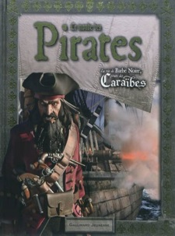
Le monde des pirates : la vie de Barbe Noire, pirate des Caraïbes
Texte de William Teach
Paris : Gallimard jeunesse, 2011. 73 p.
ISBN : 9782070639212 27,95 $
3e, 4e et 5e année
L'ouvrage, se présentant comme un manuscrit écrit par un descendant du célèbre Barbe Noire, porte sur le monde des pirates et la vie de Barbe Noire, pirate des caraïbes. Le tout est divisé en cinq chapitres: Le monde de Barbe Noire - Les loups de haute mer - Une vie de pirate - Les pirates attaquent - Des fins brutales. Des dessins réalistes, des images de synthèse et des photographies enchâssés dans des cadres en bois accompagnent les textes qui apparaissent sur des fonds prenant l'apparence de parchemins. [SDM]

Les pirates
Texte de Philip Steele
[Paris] : Rouge & or, 2011. 63 p.
Collection : Tout un monde ; 2
ISBN : 9782261403806 14,95 $
5e année
De Port Royal (en Jamaïque) à Saint-Malo en passant par les côtes africaines, la Chine ou l'Extrême-Orient, cet ouvrage invite à sillonner les grandes mers du monde à la découverte des grandes figures de la piraterie, de leurs repaires, de leurs pavillons, de leurs armes, des châtiments qui leur furent réservés, de l'évolution de leurs navires au fil du temps, des conditions de vie en mer, etc. Photographies, plans légendés, œuvres d'art et illustrations de synthèse réalistes accompagnent les textes clairs et accessibles dressant un portrait succinct de la piraterie, ainsi que des conditions de vie de ses représentants. [SDM]
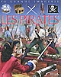
Les pirates
Texte de Stéphanie Redoulès; illustrations de Giampietro Costa
Paris : Fleurus, 2011. 28 p.
Collection : La grande imagerie
ISBN : 9782215106647 11,95 $
3e et 4e année
Un regard sur le monde des pirates: la piraterie d'hier à aujourd'hui, les pirates de Méditerranée, dans les mers du Nord, en route vers les Antilles, navires des Antilles, à bord d'un navire flibustier, à l'abordage, la vie à terre, une fortune à haut risque, pirates en Orient et pirates et corsaires célèbres. Critique : Des fiches détachables complètent ce panorama mis en scène par des illustrations de synthèse hyperréalistes et des photographies. [SDM]

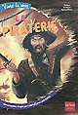
La piraterie
Texte d’Alain Lozac'h; illustrations de Nicolas Delort et Pierre-Emmanuel Dequest
Saint-Herblain : Gulf Stream, 2010. 60 p.
Collection : Vivre la mer ; 4
ISBN : 9782354880798 24,95 $
5e année
Ce titre retrace l'histoire de la piraterie d'hier à aujourd'hui, levant le voile sur les grandes figures ayant sévi sur les mers du monde au fil des siècles, le code et les motivations qui était les leur, les formes de piraterie moderne ayant vu le jour avec les nouveaux moyens de transport et de communication, les zones marines qui sont à risque, de même que la place qu'occupe le pirate dans les mythes, la littérature et les longs métrages. [SDM]

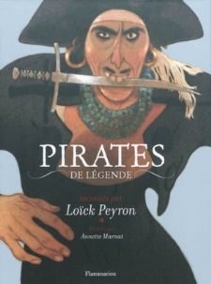
Pirates de légende
Texte de Loïck Peyron et Thierry Delahaye; ill. d'Annette Marnat
Paris : Flammarion, 2009. 61 p.
ISBN : 9782081221062 31,95 $
5e année
Galerie de portraits d'une dizaine de flibustiers, corsaires ou pirates qui ont écumé les mers du monde du 16e au début du 20e siècle. Barberousse, Francis Drake, Raveneau de Lussan, Olivier Misson, William Kidd, Barbenoire, Mary Read, Anne Bonny, John Paul Jones et Madame Lai Choi San sont au nombre des terreurs des mers dont l'auteur reconstitue la destinée en quatre à six pages. Un glossaire explicite quant à lui les termes les plus complexes, qui ont principalement trait à la navigation. […] Un bel album pour les bons lecteurs animés d'une âme aventurière. [SDM]

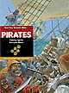
Sur les traces des pirates
Texte de Thierry Aprile; illustrations de François Place
[Paris] : Gallimard jeunesse, 2009. 127 p.
Collection : Sur les traces
ISBN : 9782070626519 13,95 $
5e année
Chacun des livres de cette collection présente un mythe ou un personnage légendaire ou historique dans une perspective documentaire. Un fait, un exploit ou une aventure du ou des héros du livre est raconté à chacun des chapitres, entre lesquels s'intercalent deux pages illustrées exposant le contexte historique; en marge du texte, des définitions de termes aident le lecteur. Des illustrations soignées accompagnent la fiction, d'excellentes photographies, la documentation, le tout dans une mise en pages agréable et variée. [SDM]

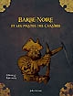
Barbe-Noire et les pirates des Caraïbes
Texte deJohn Malam
Paris : Babiroussa, 2009. 32 p.
Ainsi que les autres titres de cette série
ISBN : 9782915601824 8,95 $
5e année
Sous ce titre on découvre celle qui a sévi sur les eaux turquoises des Caraïbes à la fin du 17e et au 18e siècle. Dans une mise en pages empruntée aux anciens carnets de voyage, colligeant des données historiques sur les figures marquantes des boucaniers anglais, on décrit le contexte politique dans lequel ils opéraient, les vaisseaux, les équipages, la vie à bord, les repaires, leur butin et le sort qui les attendait, tout en brossant les portraits des plus illustres membres de cette flibuste antillaise, dont resortent Samuel Bellamy, Henry Morgan, Edward Teach, Anne Bonny, Mary Read et John Rackham. Les textes, scindés en de brefs paragraphes accessibles auxquels s'ajoutent de multiples encadrés, dont des faits étonnants, des fiches biographiques et de nombreuses illustrations parfois tirées de documents d'archives, contribuent à rendre cette lecture ludique réellement instructive. Un glossaire conclut le tout. [SDM]

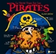
La vérité vraie sur les pirates
Texte d’Alan Snow
Paris : Nathan, 2013. [27] p.
ISBN : 9782092545959 22,95 $
3e et 4e année
Documentaire empreint d'humour et de fantaisie qui nous fait découvrir l'univers des pirates par le biais d'un apprenti matelot. On découvre ainsi la structure d'un bateau, le quotidien d'un pirate, les compétences à acquérir pour devenir un bon pirate, les solutions adoptées pour se débarrasser des monstres qui peuplent les fonds marins, etc. Chaque sujet traité fait l'objet d'une double page et est appuyé par des dessins de type BD qui illustrent ou commentent de façon humoristique les propos tenus. Des dessins caricaturaux griffonnés à la plume illustrent avec humour ce documentaire léger et fantaisiste. [SDM]

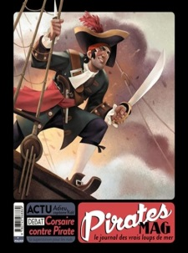
Pirates mag : le journal des vrais loups de mer
Stéphanie Ledu et Stéphane Frattini
Toulouse : Milan, 2014. 85 p.
ISBN : 9782745968869 24,95 $
3e, 4e et 5e année
Vous trouverez dans cet ouvrage en forme de bookzine des articles sur l’histoire des pirates, sur la vie de pirates célèbres, sur des scandales de pirates… mais aussi des reportages et des interviews exclusives de moussaillons, de corsaires, de boucaniers et de capitaines rapportés, parfois au péril de leur vie, par nos envoyés spéciaux. Et ce n’est pas tout : "Pirates mag", c’est aussi une source reconnue de conseils mode – armes, bandeau oculaire, etc., de recettes de cuisine (le salmigondis en premier choix) et autres tutoriels de bricolage – comment bien caréner son bateau… [Milan]

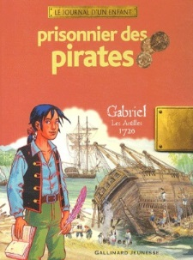
Prisonnier des pirates : Gabriel, les Antilles, 1720
Texte de Sandrine Mirza; illustrations d’Erwan Fagès et François Place
Paris : Gallimard jeunesse, 2004. 61 p.
Collection : Le journal d'un enfant ; 2
ISBN : 2070559467 25,50 $
4e et 5e année
Livres ouverts – Sélection de livres pour les jeunes
Chroniques de voyage d'un jeune garçon, enlevé par des pirates alors que ses parents l'envoient en France afin d'étudier pour succéder à son père sur leur plantation de canne à sucre en Martinique. Au fil du journal, s'intercalent des planches documentaires illustrées, dissimulées sous de larges volets, levant le voile sur les activités de la plantation, mais aussi les conditions de vie, les armes, les navires, les pratiques, les figures mythiques, etc., des hors-la-loi de la mer des Antilles du 18e siècle. [SDM]

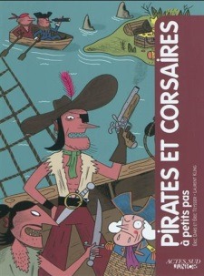
Pirates et corsaires à petits pas
Éric Dars et Éric Teyssier; illustrations de Laurent Kling
Arles : Actes Sud junior, 2011. 78 p.
Collection : À petits pas
ISBN : 9782742799329 21,95 $
5e année
Boucaniers, corsaires, câpres, flibustiers, forbans... Quel que soit le nom qu'on leur a donné au gré des lieux et des époques, les pirates ont en commun d'avoir fait régner la terreur sur les mers et dans les ports, mais qui ont également permis la découverte de nouveaux territoires. Ce documentaire invite à opérer un retour dans le temps à la découverte de ces figures qui ne cessent depuis d'enflammer l'imaginaire des écrivains et des cinéastes, qui sont même parfois allés jusqu'à faire d'eux des révolutionnaires assoiffés de justice: une image romantique assez éloignée de la réalité! D'Alger jusqu'à l'île de la Tortue, les hauts lieux de la piraterie défilent, levant au passage le voile sur le mode de vie, le code de déontologie, les superstitions, les armes, les embarcations et l'héritage laissé par ces brigands des mers dont font partie les Vikings, Rollon, Francis Drake, Barbe-Noire, Henry Morgan, Jean Bart, Surcouf, etc. Quelques encadrés proposant des anecdotes, exemples concrets et informations complémentaires étayent le propos tandis qu'un quiz permet de tester ses connaissances. Les termes les plus techniques sont quant à eux expliqués dans la rubrique "Kézako", en bas de page. [SDM]

